6 ans Amoureux

-Alain est amoureux….Alain est amoureux…..Alain est amoureux….
Les copains, les frères et sœurs se moquent de moi.
Je pars tout seul dans mon coin. Je ne comprends pas. Elle me fait pourtant tellement de bien, avec sa peau si douce, ses cheveux si beaux et son sourire.
C’est un ange. Elle m’a tout transformé. J’en pleure.

Maman me prend dans ses bras :
-Tu sais un cœur, c’est très fragile, c’est bien enfermé au milieu de ton corps.
L’amour, c’est pareil, il n’y a rien de plus beau mais il faut le protéger.
Tes amours sont ton secret. N’en parle jamais à personne.
-Même pas aux copains.
-Surtout pas aux copains.
-Et à toi, je pourrai en parler ?
Maman prend son mouchoir, essuie mes larmes et m’embrasse :
-Ce sera notre secret.

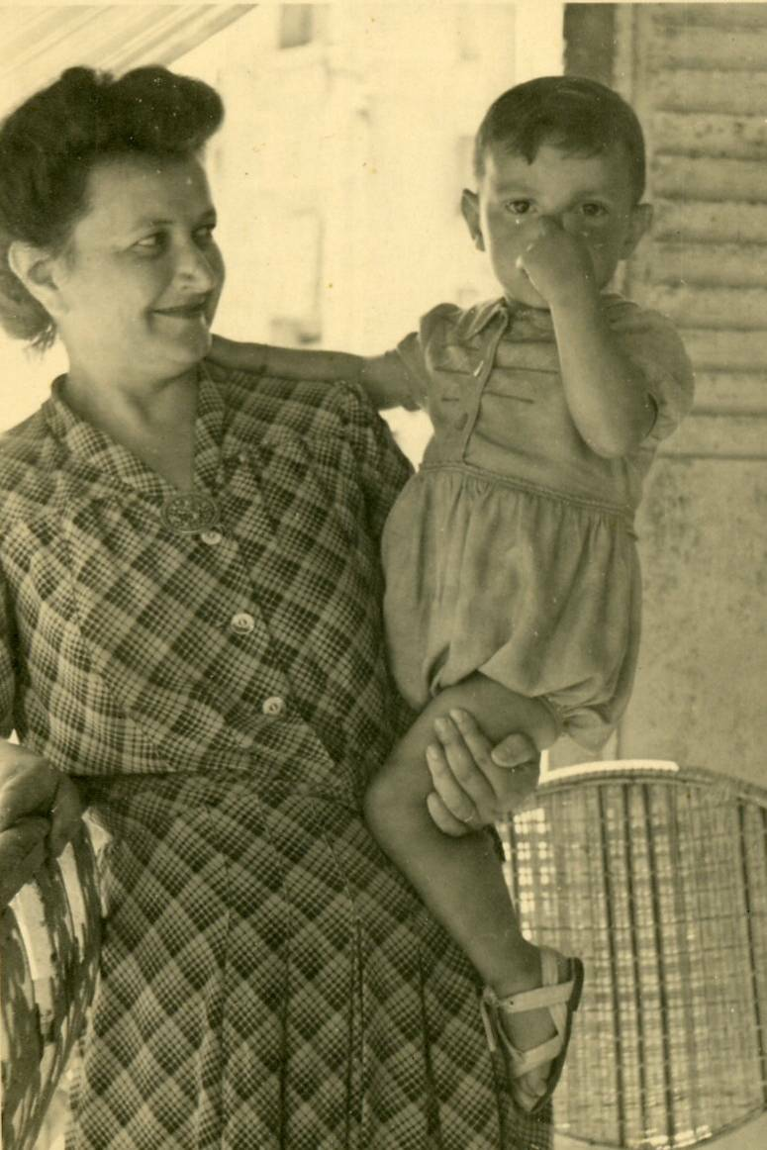

© tricotin.net/Histoires 10/09/07 0640

